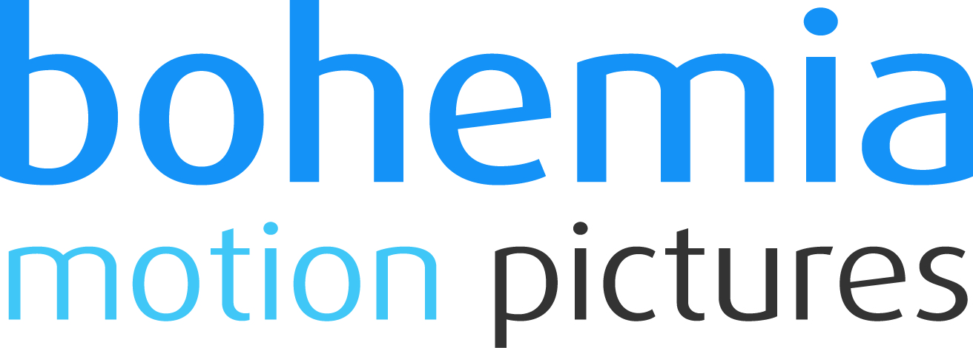

Všehrdova 560/2 Tel.: +420 724 015 680
Distribuční list 2016
118 00 Praha 1 E-mail: milada@bohemiamp.cz
Czech Republic www.bohemiamp.cz
Heidi, děvčátko z hor (Heidi)
Heidi je osiřelé děvčátko, které tráví nejšťastnější dny dětství společně s kamarádem Peterem při hlídání stáda koz, radostného hraní a užívání si svobody švýcarských Alp, kde bydlí v prostém srubu u svého dědečka.
Naplno prožitým dnům je však náhle konec, když je Heidi převezena tetou Dete do německého Frankufurtu nad Mohanem, kde má dělat společnost nemocné dívce Kláře ze zámožné rodiny. Dívky se sice ihned skamarádí, ale Heidin stesk po dědečkovi, Peterovi a horách je příliš velký...
Nové filmové zpracování klasického díla světové literatury od Johanny Spyriové se vyznačuje nádherně nasnímanou švýcarskou přírodou a hřejivou atmosférou, která osloví každého od nejmenších diváků po babičky, které četly Heidi jako povinnou literaturu.
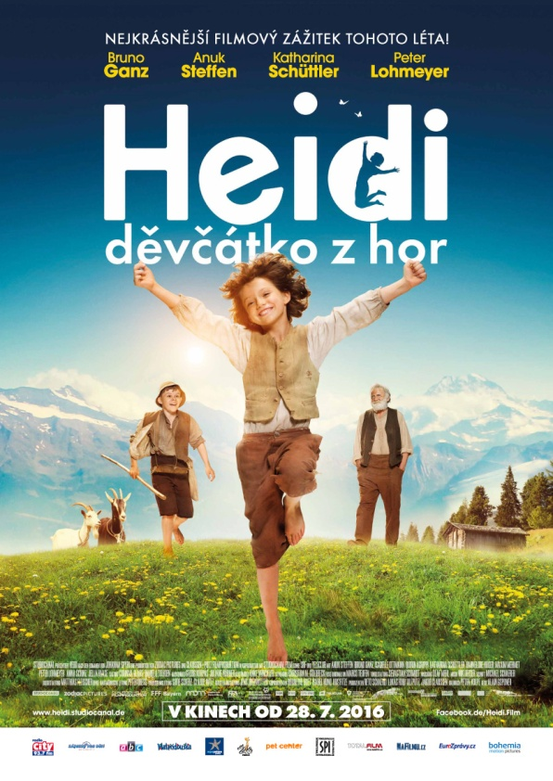
Originální název:
Heidi

Rodinný/dobrodružný
Německo, Švýcarsko, 2015, 105 min.

Režie: Alain Gsponer
Scénář: Petra Biondinaa Volpe (podle knihy od Johanny Spyriové)
Kamera: Matthias Fleischer
Střih: Mike Schaerer
Hudba: Niki Reiser

Hrají: Anuk Steffen, Bruno Ganz, Quirin Agrippi, Isabelle Ottmann, Katharina Schüttler, Hannelore Hoger, Maxim Mehmet, Katharina Schüttler, Peter Lohmeyer, Anna Schinz, Jella Haase, Michael Kranz

Další info:
http://www.csfd.cz/film/52739-heidi-devcatko-z-hor/

Trailer:
https://www.youtube.com/watch?v=IzJDevJiYQo

Premiéra: 28. 7. 2016  Kopie: DCP  Země: Německo, Švýcarsko  Rok: 2016  Distribuční práva: StudioCanal  Délka filmu: 105 min.  Zvuk/formát: DD / 2D  Verze/přístupnost: CZ dabing / přístupný | Programování  Milada Markantelli  GSM: 724 015 680  milada@bohemiamp.cz | Distribuce/Akvizice  Branislav Volák  GSM: 733 185 810  volak@bohemiamp.cz  Marketing  Vojtěch Marek  GSM: 731 937 979  marek@bohemiamp.cz
Bohemia Motion Pictures, a.s.
Všehrdova 560/2
118 00 Praha 1 – Malá Strana

